特優運動學生獎勵-心得
生活照
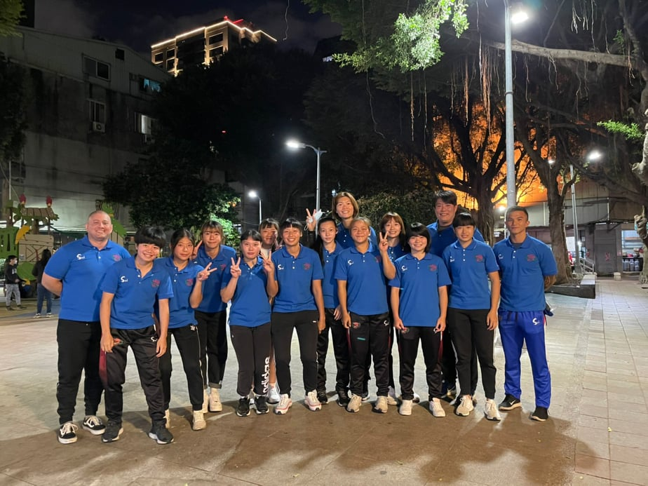
這是第三次申請特優運動學生獎勵獎學金，減輕了經濟負擔，動力更加充足，有心在訓練上，期待表現得更好，為國家爭光，感謝有這獎學金。
科系： 體育系 得獎人： 賴奕羽

